## Xarxes de Computadors

**Secció d’Enginyeria Telemàtica *Primera Sessió d’Exercicis***

## EPSEVG

1. Suposeu que un proveïdor de servei utilitza operació no orientada a connexió internament a la seva xarxa. Expliqueu com pot oferir el proveïdor als usuaris un servei de xarxa orientat a connexió.

**Para proporcionar un servicio de red orientado a conexión, el nivel superior por encima de la red puede establecer conexiones lógicas sobre conexiones de red no orientadas a conexión mediante la actualización de la información (por ejemplo, con números de secuencia en los paquetes) en los sistemas finales (terminales). La conexión lógica se activar antes de que los paquetes sean transportados, y cada paquete se le asignará un número de secuencia. Utilizando los números de secuencia las entidades de nivel superior puede reconocer los paquetes perdidos, borrar paquetes duplicados, y ordenar paquetes fuera de orden, además de implementar un servicio de red fiable. Es decir, lo que hace cualquier proveedor de Internet a través de los protocolos TCP / IP.**

1. On resideix la complexitat d'una xarxa orientada a connexió?

## La complejidad de una red orientada a conexión reside en el núcleo de la red, es decir, en los elementos de interconexión (routers con estado), por ejemplo las redes de Conmutación de Paquetes basadas en Circuitos Virtuales.

1. En un sistema de televisió per cable, la banda de freqüències de 5 MHz a 42 MHz es reserva per senyals ascendents des de l'usuari a la xarxa, i la banda des de 550 MHz a 750 MHz es reserva per senyals descendents de la xarxa als usuaris. Quants canals ascendents de 2 MHz pot proporcionar els sistema?

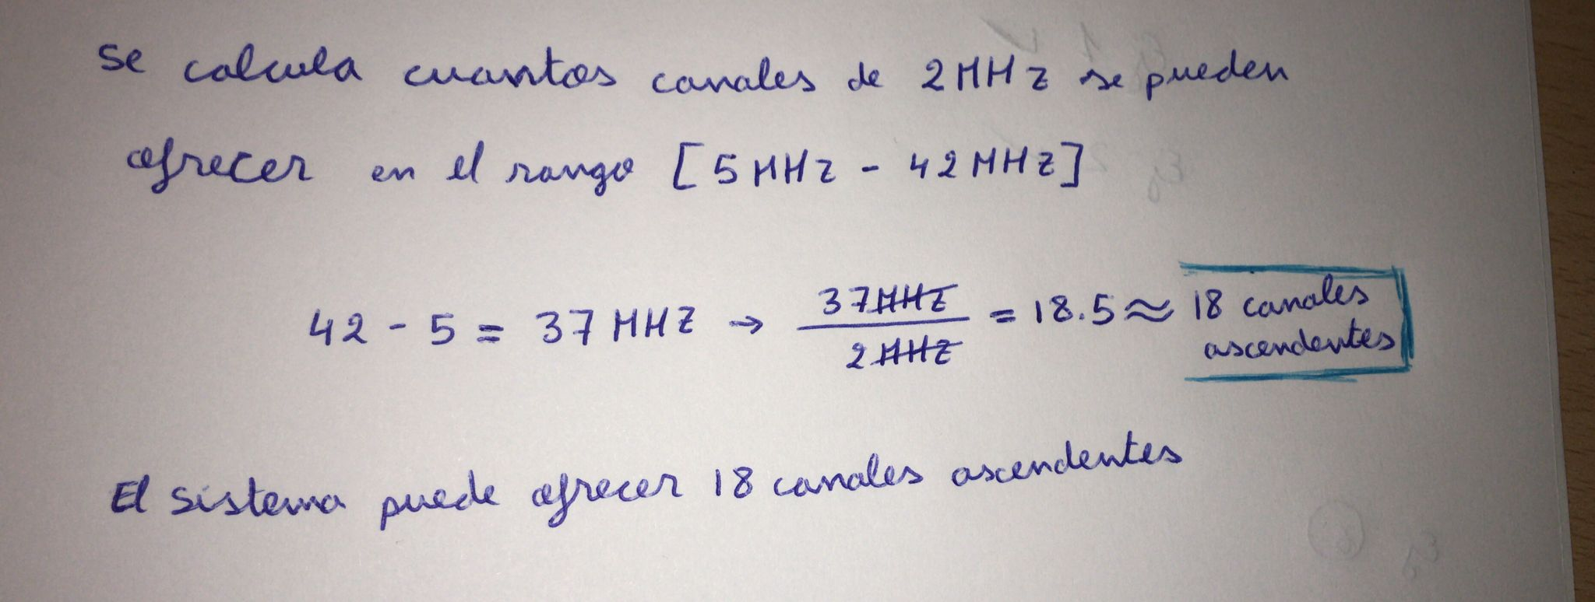

1. La velocitat de transmissió d'un enllaç és de R bps. Calculeu el temps necessari per transmetre N bits de dades a través d'aquest enllaç, utilitzant commutació de paquets. Cada paquet té H bits de capçalera, D bits de dades i N =KxD

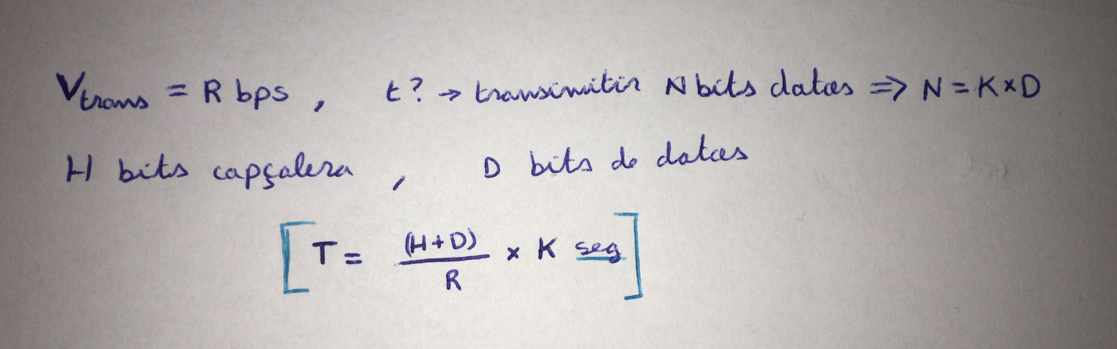

1. L’applet de Segmentació de Missatges ens mostra les avantatges de la Commutació de Paquets, en quan ens proporciona un retard terminal a terminal més petit. Llavors considereu la configuració que ens ofereix l’applet per calcular:

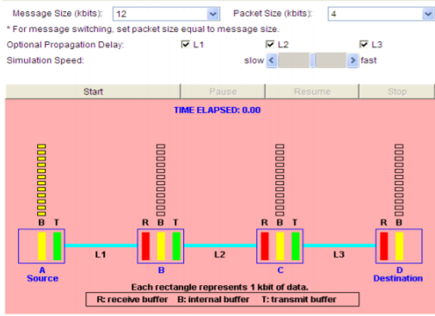

* 1. el retard total en transmetre un missatge de 12 Kbits en paquets de 4 Kbits, amb una velocitat de transmissió de 1 Kbps i un retard de propagació de 1 segon.

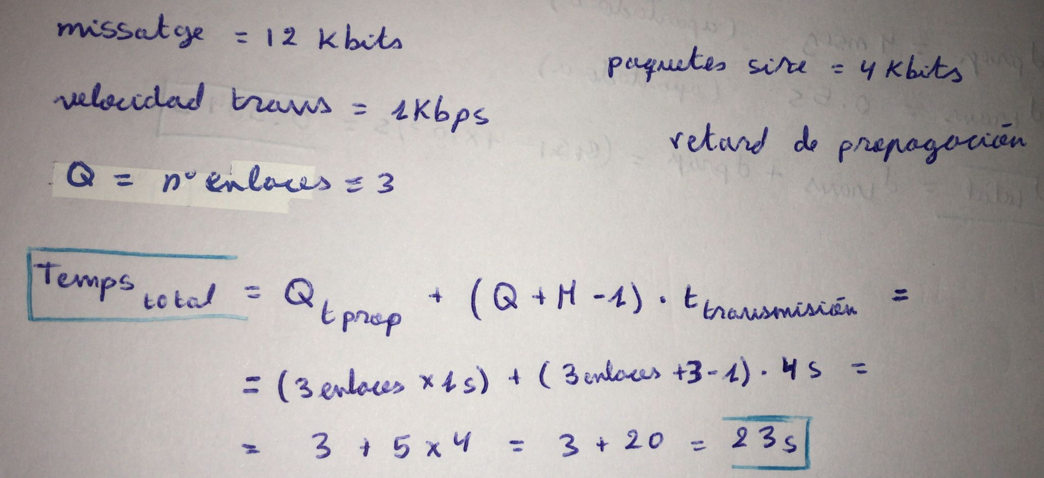

* 1. quina acció cal fer sobre la mida dels paquets per millorar el retard terminal a terminal.

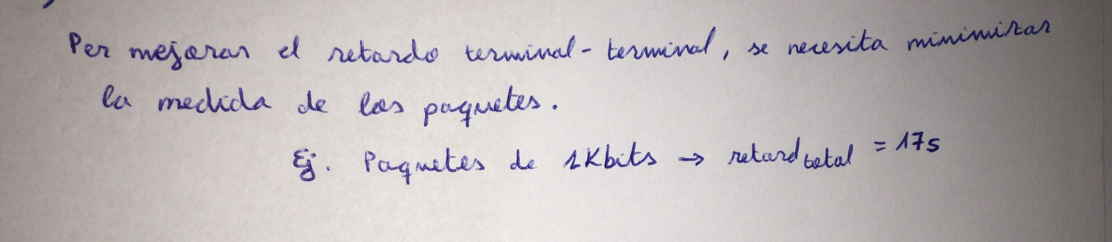

1. Considereu la transmissió d’un fitxer de F=M·L bits a través d’un recorregut de Q enllaços. Cadascun dels enllaços transmet a R bps. La xarxa esta lleugerament carregada, de manera que no hi ha retards de cua. Quan s’utilitza una forma de commutació de paquets, els M·L bits es divideixen en M paquets, cadascun de L bits. El retard de propagació és menyspreable.
   1. Suposeu que la xarxa és del tipus de circuit virtual de commutació de paquets. Denotem el temps d’activació del circuit virtual per *ts* segons. Suposem que les capes de transmissió afegeixen un total de *h* bits de capçalera de cada paquet. Quan de temps es necessita per enviar el fitxer des de l’emissor fins al receptor?

### ts + (Q+M-1)(L+h) / R

* 1. Suposeu que la xarxa és del tipus datagrama de commutació de paquets i que s’utilitza un servei sense connexió. Ara suposem que cada paquet té *2h* bits de capçalera. Quan temps es precisa per enviar el fitxer?

### (Q+M-1)(L+2h) / R

* 1. Repetiu l’apartat b), però suposeu que s’utilitza commutació de missatges (és a dir, s’afegeixen

*2h* bits al missatge i el missatge no es segmentat)

### Q(LM+2h) / R

* 1. Finalment, suposeu que la xarxa és de commutació de circuits. A més suposeu que la tassa de transmissió del circuit entre l’emissor i el receptor és de *R* bps. Suposant que *ts* és el temps d’activació i que s’afegeixen *h* bits de capçalera al fitxer sencer, quan temps es precisa per la transmissió del fitxer?

### ts +(LM+h) / R

1. Suposeu que dos host, A i B, estan separats per 1.000 Km i connectats per un enllaç directe de R=1 Mbps. Suposeu que la velocitat de propagació sobre l’enllaç és de 2'5x108 metres/seg.
   1. Considereu l’enviament de un fitxer de 500.000 bits des del host A fins el host B. Suposeu que el fitxer s’envia de forma continua com un gran missatge. Quin és el nombre màxim de bits que estaran en l’enllaç en un instant determinat?

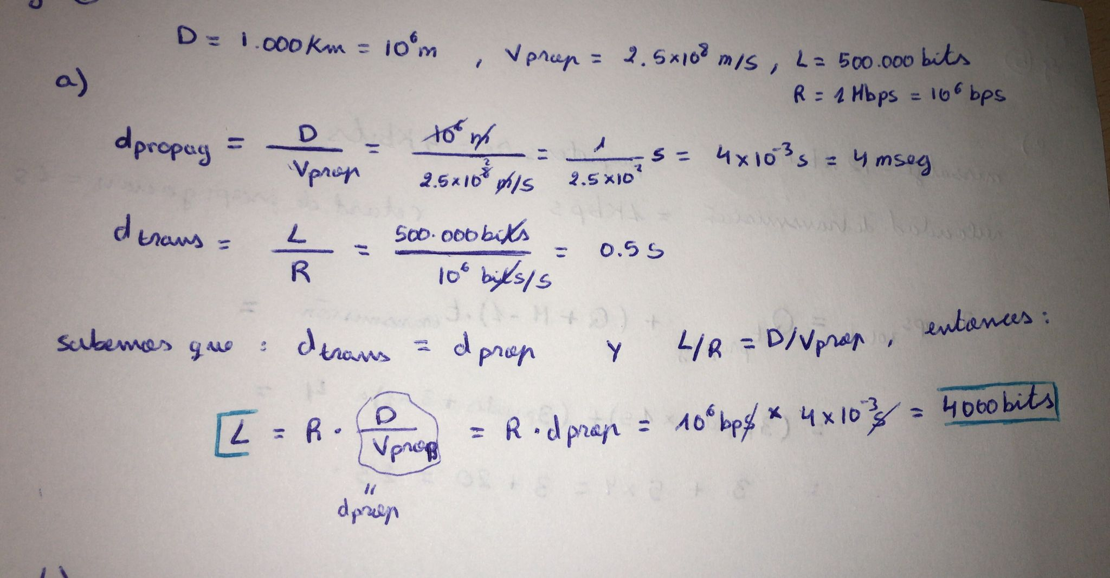

* 1. Quina és l’amplada (en metres) d’un bit en el enllaç?

## 

* 1. Quin és el temps necessari per enviar el fitxer, suposant que s’envia de forma continua?

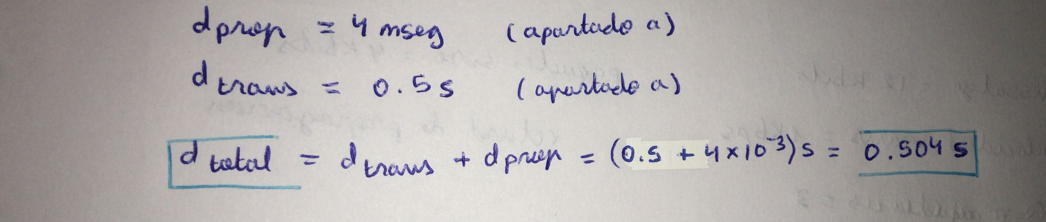

* 1. Suposeu ara que el fitxer es divideix en 100 paquets, cada un dels quals de 5.000 bits. Suposeu que cada paquet es reconegut pel receptor, i que el temps de transmissió d’un paquet de reconeixement és menyspreable, però té un temps de propagació igual al paquet de dades. Per últim, suposeu que l’emissor no pot enviar un paquet fins que se ha reconegut el paquet precedent. Quin és el temps necessari per enviar el fitxer?

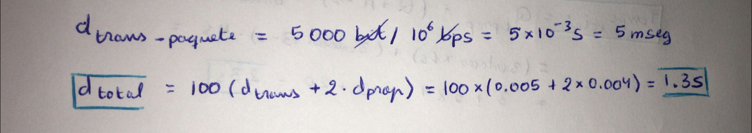

* 1. Compareu els resultats dels apartats c) i d), raoneu els resultats i justifiqueu quin dels dos és millor.

**El resultado obtenido en el apartado c) es mejor ya que aunque se transmite todo el mensaje de**

**golpe, sin segmentar en paquetes, como no hay conmutadores (routers) entre el emisor y el**

**receptor, al aplicar segmentación del mensaje , es decir, mediante pipeling, no reducimos el tiempo**

**de transmisión. El transmitir todo el mensaje de golpe conlleva que un error en un bit del mensaje**

**provocaría la retransmisión de todo el mensaje, en cambio, en el apartado d), el error en un bit de**

**un paquete, sólo implicaría la retransmisión de este paquete.**

1. Un missatge de 64 Kbytes és transmès al llarg de dos salts en una xarxa. Aquesta limita la longitud màxima dels paquets a 2 Kbytes i cada paquet te una capçalera de 32 bytes. Les línies de transmissió de la xarxa no presenten errors i tenen una velocitat de 50 Mbps. Cadascun dels salts correspon a una distància de 1.000 Km. Quin temps comporta la transmissió del missatge des del seu origen fins al destí ?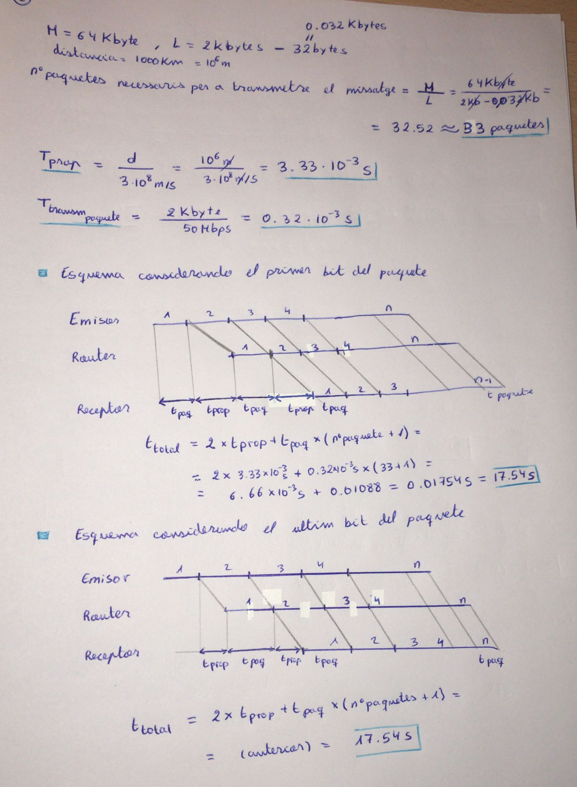

**\*En el primer esquema es un n-1 porque no se considera el último bit del paquete**

**\*En el segundo esquema no se tiene en cuenta el tiempo del primer paquete porque no consideramos el primer bit del paquete.**

1. Considereu dos host A i B, connectats per quatre enllaços a la velocitat de transmissió de ***R bps***. Suposeu que els dos host estan separat ***m metres***, i suposeu que la velocitat de propagació entre cadascun dels enllaços és de *S m/seg*. El host A envia un paquet de ***L bits*** de grandària al host B.
   1. Ignorant els retards de procés i de cua. Obteniu una expressió del retard terminal-a-terminal.

**Retardo t-t = 4·ttrans + tprop = 4·(L7R) + (m/s)s**

* 1. Suposem que el hots A comença a transmetre el paquet en l’instant ***t = 0***. En el temps ***t = ttrans***

(temps de transmissió), on esta l’últim bit del paquet?

**El ultimo bit del paquete está saliendo del host A.**

* 1. Suposeu que ***tprop*** (temps de propagació) és més gran que ***ttrans***. En l’instant ***t = ttrans***, on esta el primer bit del paquet?

**El primer bit esta en el canal, pero todavía no ha llegado al primer router**

* 1. Suposeu que ***tprop*** (temps de propagació) és menor que ***ttrans***. En l’instant ***t = ttrans***, on esta el primer bit del paquet?

**El primer bit ya ha llegado al primer router**

* 1. Suposeu que ***s =2,5x108, L = 512 bits, i R = 56 Kbps***. Trobeu la distància ***M*** per la qual ***ttrans*** sigui igual a ***tprop***.

**sabemos que el *tiempo de transimion = tempo de propagacion***

**L/R = m/s → m = L/R *s = 512 bits/56Kbps * 2.5x10^8 = 2285.71 km**

1. Considereu una xarxa, a la que per cadascun dels seus enllaços, la capacitat de l’enllaç és més gran que la suma de les capacitats dels canals d’entrada dels sistemes terminals de la xarxa.

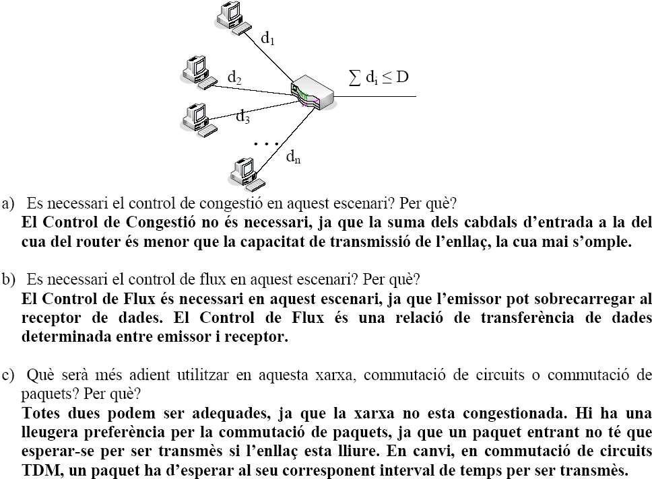

1. Considereu l'enviament d'un fitxer gran de F bits des del host A fins el host B. Tenim dos enllaços (i un switch) entre A i B, i els enllaços estan descongestionats (és a dir, no hi ha retard de cua). El host A segmenta el fitxer en segments de S bits cadascun, i afegeix 40 bits de capçalera per cada segment, formant paquets de *L=40+S* bits. Cada enllaç té una tasa de transmissió de R bps. Trobeu el valor de S que minimitza el retard de transmetre el fitxer des del host A al host B. No considereu el retard de propagació.

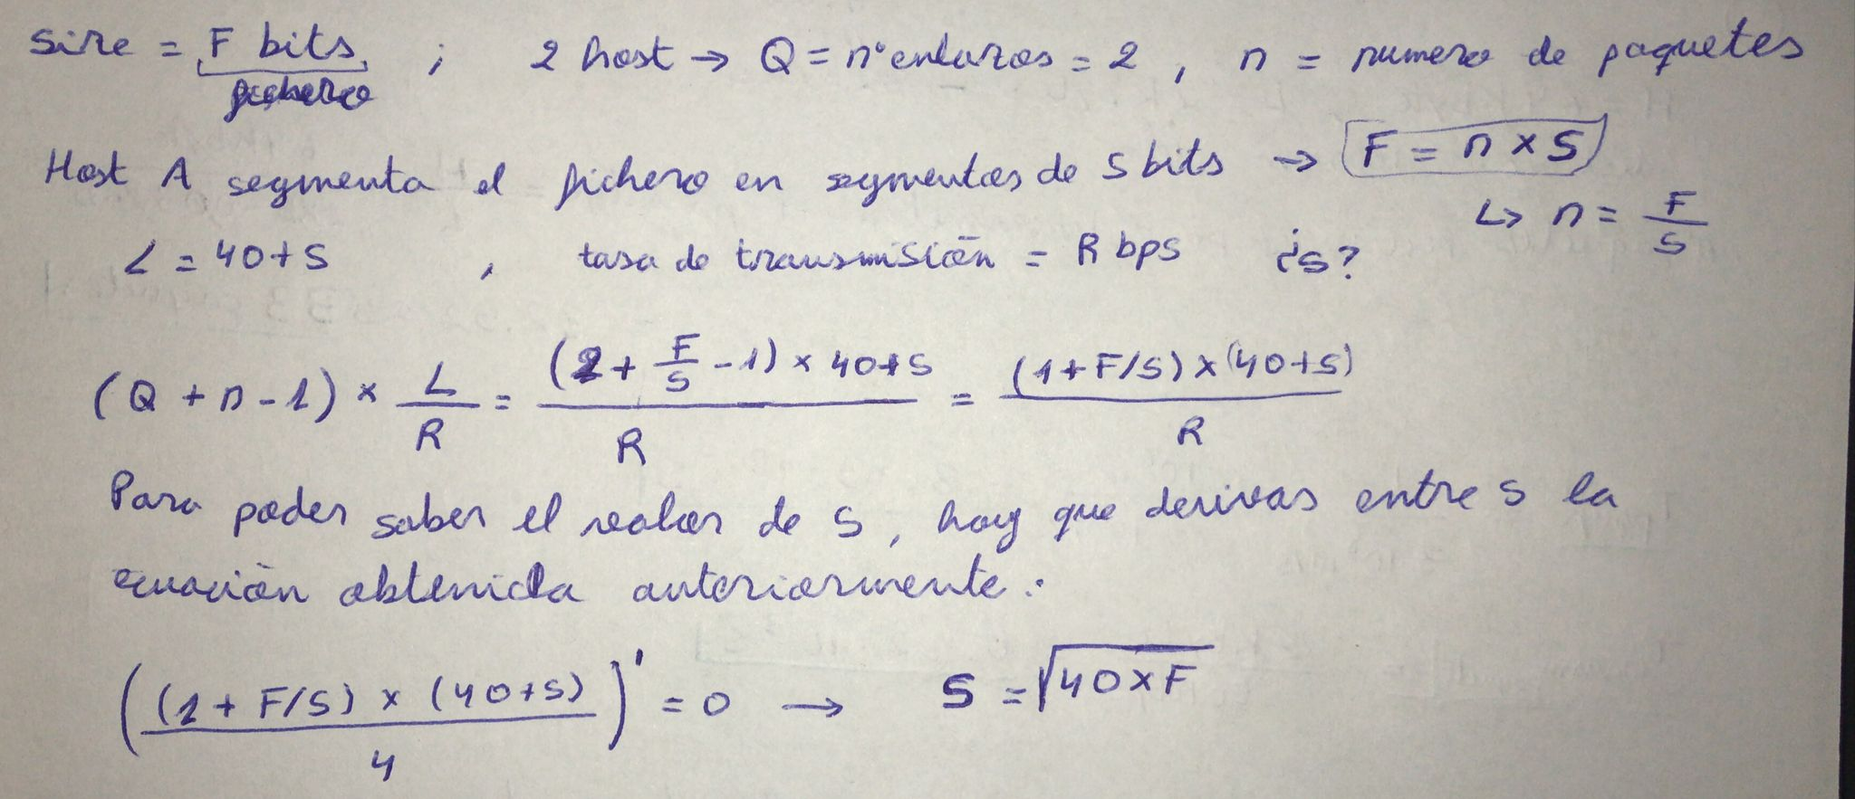

1. Suposem que hi han tres enllaços entre un emissor i un receptor, amb els corresponents routers connectant-los. Cada enllaç té una distància de 100 Km i una velocitat de transmissió de 20Mbps. Suposem que volem enviar un fitxer de 10 Mbits, assumint que no hi ha congestió, per tant el missatge es transmet al segon enllaç tan aviat com el router rep el missatge complert. Determineu el retard terminal-a-terminal.(Vpropagació = 2x108m/seg)

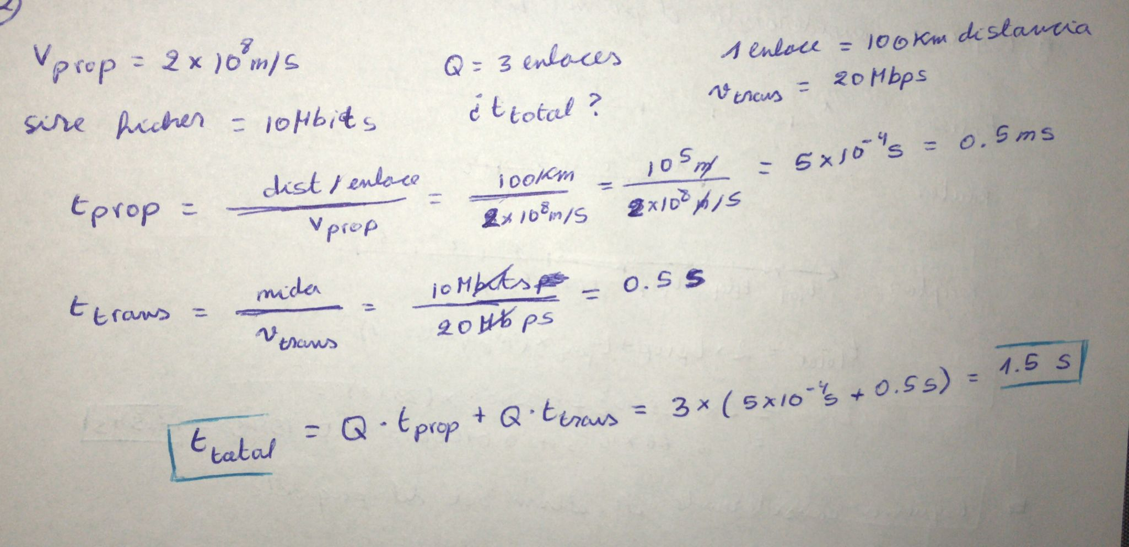

1. Un missatge de **m bits** es transmet per una ruta de **L salts**, en una xarxa de commutació de paquets com una sèrie de **N paquets** consecutius, cadascun d’ells amb **k bits de dades** i **h bits de capçalera**. Suposeu que **m>> k+h**, que la velocitat dels enllaços és **R bits/segon** i que els retards de propagació i de cua son menyspreables

* 1. Quin serà el nombre total de bitstransmesos?

**nº bits trans ⇒ N·(h+k)**

* 1. Quin és el retard total experimentat per el missatge (és a dir, el temps entre el primer bit transmès per l’emissor i l’últim rebut pel receptor

**t t_paquete = (h+k)/R**

**T = (N+L-1)·t t_paquete**

* 1. Quin valor de k minimitza el retard total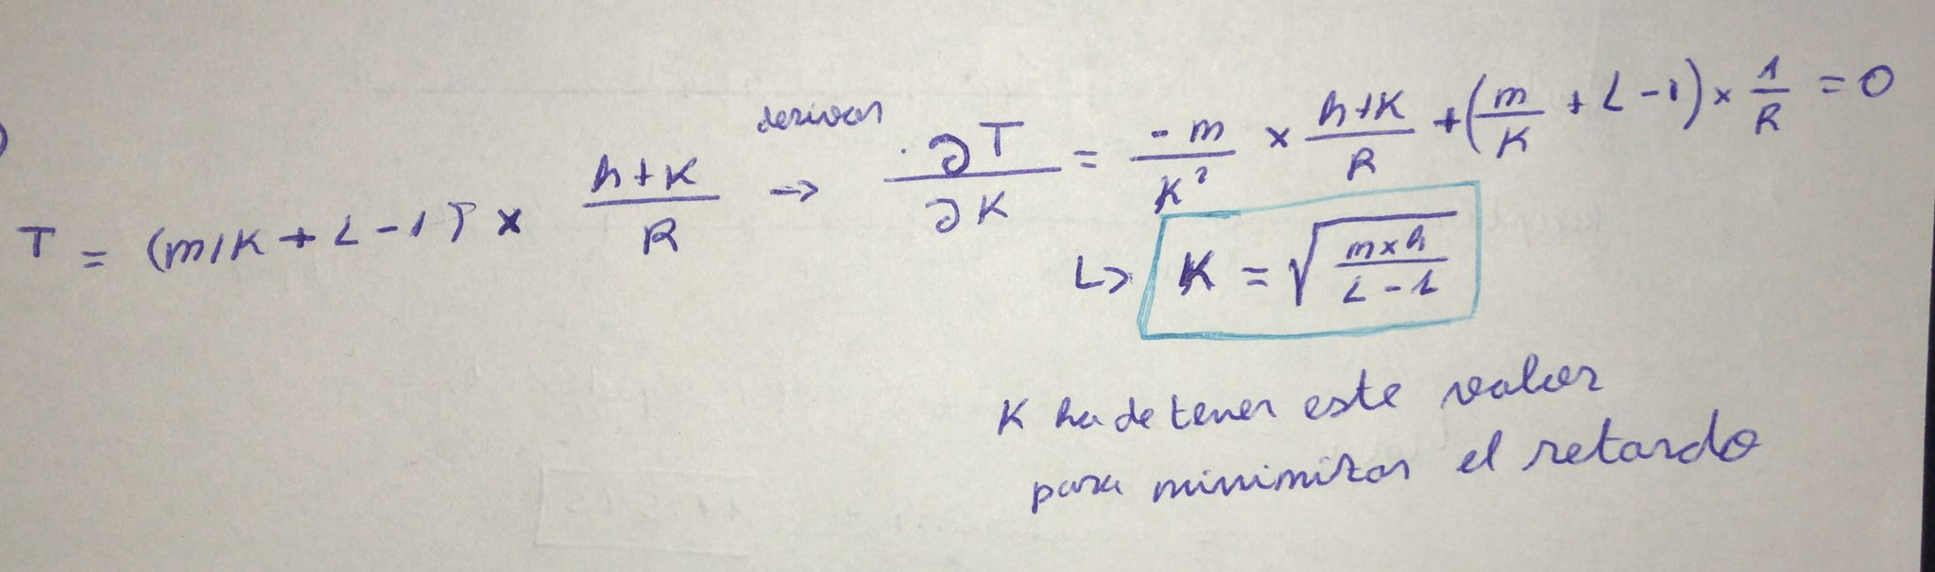

1. Un missatge de 64000 bytes es transmès entre tres enllaços en una xarxa de commutació de paquets. Suposeu la utilització de

* cable de fibra òptica en el enllaços (Vp=2’5x108 metres/seg.), els enllaços son sense errors,
* cada enllaç te una longitud de 1000 Km,
* la xarxa limita la mida dels paquets a un màxim de 2 Kbytes, i cada paquet té una capçalera de 32 bytes,

la velocitat de transmissió és de 1’5 Mbps.

* 1. Quan trigarà en arribar el primer bit del primer paquet del missatge al receptor?

**Ttrans_bit = 1 bit / R = 1 bit /1,5·10^6 = 0,66 μs**

**Tprop = 10^6m/2,5·10^8 m/s = 4 ms**

**Ttrans_pac = 2048 · 8bits/1,5·10^6 = 10, 92 ms**

**TTOTAL = 3·Tprop + 2·Ttrans_pac + T trans_bit = 12ms + 21,84ms + 0,66μs = 33,84ms**

* 1. Calculeu el temps de transmissió necessari per la transmissió del missatge des de l’emissor al receptor?

**nº paquets= 64000bytes/ (2048 - 32) bytes = 31,7 ~ 32**

**TTOTAL = 3·Tprop + (Q + M - 1)·Ttrans_pack = 3·(4ms) + 34· 10,92ms = 383,28ms**

1. El host A es disposa a enviar un missatge al host B utilitzant una xarxa de commutació de paquets. Cada paquet inclou una capçalera de 100 bits i, com màxim, 1000 bits de dades. Els host estan separats per quatre routers, els temps de processament i d’espera en cua son menyspreables. La velocitat de transmissió en tots els enllaços és de 100 Mbps. La velocitat de propagació és de 2,5x108 m/seg. Cadascun dels enllaços tenen una longitud de 100 metres.

Calculeu la longitud del missatge que deu transmetre el host A per que es compleixi que quan l’últim bit de dit missatge sigui transmès per A, el host B rebi el primer bit de la capçalera del primer paquet en els que ha estat fragmentat el missatge. Sabem que el missatge té una longitud entre 4001 i 5000 bits. No es consideren intervals d’espera en las transmissions entre dos paquets consecutius .

**Todos los paquetes tienen que ser iguales menos el ultimo que puede ser diferente**

**1 mensaje = 5 paquetes**

**⇒ 1 paquete entero = 100 bits capçalera + 1000 bits datos**

**Los host estan separados por 4 routers**

***Host A***

**Túltim_bit = 4 tpaquet_entero + tpaquet_final = 4·(100 + 1000) bits / 10^8 bps + (100 + n )bits / 10^8 bps**

**EL ultimo bit del mensaje sera transmitido al host A cuando se haya transmitido:**

**4 paquetes enteros + la capçalera del ultimo paquete + los n bits del ultimo paquete**

***Host B* el primer bit serà resibido en este host:**

**5 enlaces**

**Tprimer_bit = 4 tpaquet_entero + tbit+ 5 tprop= (4·(100 + 1000)+1)bits / 10^8 bps + 5·(100)m / 2,5·10^8 m/s)**

**El primer bit de B sera recibido cuanto los 4 routers hayan recibido el primer paquete entero y este primer paquete se ha propagado en los 5 redes que forman la red**

**como los dos tiempos teine que ser iguales, entonces :**

**Túltim_bit A = Tprimer_bit B → 4·(100 + 1000) bits / 10^8 bps + (100 + n )bits / 10^8 bps =**

**= (4·(100 + 1000) + 1)bits / 10^8 bps + 5·(100)m / 2,5·10^8 m/s) →**

**→ 4400 + 100 + n = 4401 + 200 → 4500 + n = 4601 →**

**→ n = 4601 - 4500 = 101 bits**

**Por lo tanto, la longitud total del mensaje es 4101 bits**

## 